

**Licence en Sciences et Techniques de Fès**

**Génie Informatique**

Rapport d'Amélioration du Projet "Job Souk"

Réaliser par:

* EL MAHDI MAJDI
* ABDERRAHIME ELKOURCHI

Encadré par:

* Mr. LAZRAK ALAE EDINE

1. **Introduction :**

Le projet **Job Souk** est une plateforme web de mise en relation entre entreprises et candidats. Cette application permet aux entreprises de publier des offres d’emploi et de gérer les candidatures, tandis que les candidats peuvent postuler, consulter les offres et gérer leur profil. Une interface d’administration permet également la gestion globale du site.

1. **Conception du Projet:**
   1. **Diagrammes de cas d'utilisation (Use Case) :**

* **Vue Candidat:**

* **Vue Enterprise:**

* **Vue Administrateur:**

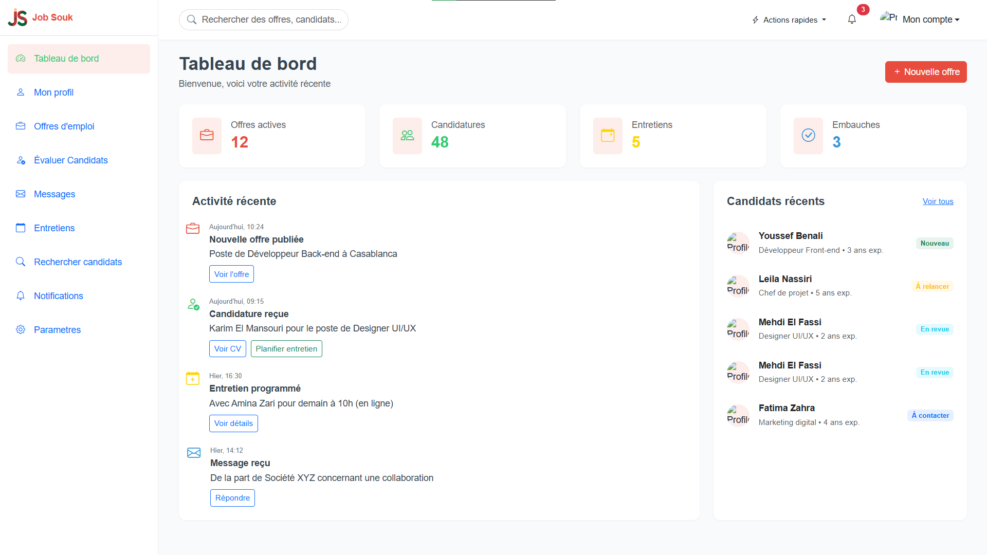

* 1. **Une image contenant texte, diagramme, Plan, schématique

     Le contenu généré par l’IA peut être incorrect.Diagramme de classes :**
  2. **Diagramme d’activité (cas d’utilisation « Publier une offre ») :**

* 1. **Diagramme de séquence (cas d’utilisation « Planifier entretien ») :**

1. **Partie code :**

Le site est développé en HTML/CSS/JS pour le frontend, avec PHP avec le framework Laravel/MySQL côté backend. L’architecture suit un modèle MVC simplifié pour séparer les traitements (modèles, vues et contrôleurs).

* **Remarque sur l'état d'avancement:**

**À ce stade du développement**, l’ensemble du site a été réalisé sous forme **statique**, en utilisant principalement **HTML, CSS et JavaScript**.  
Les pages sont donc déjà prêtes sur le plan visuel : la structure générale, la navigation, les interfaces des différentes vues (candidat, entreprise, administrateur) ont été construites et validées.

Actuellement, je suis en train de travailler sur l’**intégration de la partie dynamique** du site à l’aide de **PHP** a l’aide de framework **LARAVEL** et **MySQL**